**崔志强： 古法中医传承与AI中医**

论坛聚焦研讨发挥传统医学在预防、康复、治疗中的优势，建立和完善中医药治疗学科体系，推动中医研究领域的可持续发展及新药开发，促进中医药治疗研究领域的国际交流与合作，为大湾区中医药国际化探索新思路、新方法。

在本次论坛上，对称平衡疗法创始人，美国东方医学中心主任崔志强表示，**对称量化以各种医学的最大公约数为基础，建立标准化量化模式；没有可量化数据，干预只能意会，不能言传，中医药无法达到从经验医学向循证医学的提高与突破。数字化可以提高效果。可以用对数字的测量进行这个过程。**

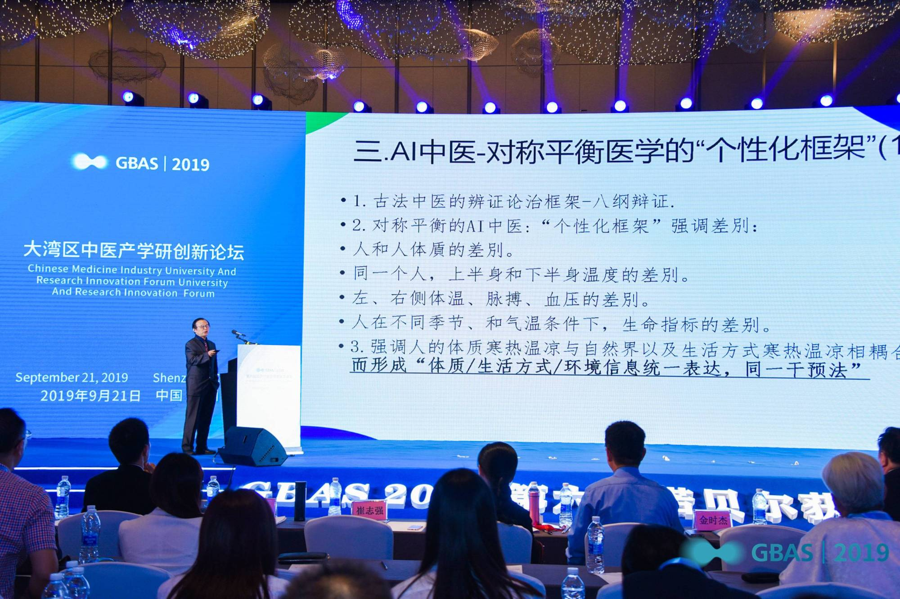

**以下为对称平衡疗法创始人，美国东方医学中心主任崔志强在大湾区中医产学研创新论坛上的精彩演讲实录，由云现场整理。**

   第一， 地球上所有的能量都来源太阳，温度对于人的影响是非常大的。太阳热辐射可以增加食道癌病情恶化，这个数是从月历的角度来计算的，这个时候在地球的热辐射量增加，农历初一的时候病人感觉很舒服，病情会好转，人的疾病和时间、空间的关系是非常密切的。  
   第二，法于阴阳，和于术数。世界上一切疾病归根结蒂是热和寒的关系，可以分为上热下寒，上寒下热的二大类。耗散结论理论：人体是远离平衡太的复杂，包括上半部和下半部的的寒和平热；这个系统不断地在自身和外界进行能量和物质交换。  
  第三，讲一讲AI中医——对称平衡医学的“个性化框架”。  
    1.古法中医的辩证论治框架—八纲辩证；  
    2.对称平衡的AI中医：“个性化框架”强调差别：人和人体质的差别；同一个人，上半身和下半身温度的差别；左、右侧体温、脉搏、血压的差别；人在不同季节和气温条件下，生命体表的差别。  
    3.强调人的体制寒热温凉与自然界以及生活方式寒热温凉相耦合，从而形成体质、生活方式、环境信息统一表达，同一干预法。  
    左右体温、脉搏、血压差是阴阳平衡的客观指标。差别意味着不平衡，这是精准医学的核心所在。左、右侧体温、脉搏、血压的差增大会导致胃癌、肝癌、肺癌等恶性肿瘤和其他疾病。  
    对症下药、药食同源的“本草框架”。根据患者左右侧生命信息的差别，以及当地的气温、湿度、风力、风向、晴雨、降雨表、地质、水文等参数的相互关系所形成的数学模型，与“本草纲目”中各味药、食的四气五味相耦合，人的体质有上热下凉，下凉上热。  
  第四，个性化适应框架。精准医学以个体化医疗为基础，任何疗法，长寿之道都因人，因体质、时、空不同而已。差别为精准医学个体化基础，是西医发展的基础，同样也是我们中医发展的基础，中医这5000年以来，充分体现了精准医学的精神，个体化。我们用对称生命的观念对这些进行量化。  
   第五， 对称平衡医学可与生理学、病理学，心理学指标和临床症状结合，为优化，康复、理疗、针灸、药物，营养，运动等提供可量化的数字化评估依据，是现代系统论思想。这种功能差异，可用于疾病早期诊断。  
   第六，确定体质是个性化的客观基础。体质分为：左高于右“上热下凉”反之“上凉下热”。这与《皇帝内经》“左为阳，右为阴；上为阳，下为阴”不谋而合，可对阴阳进行量化。  
   第七，“阴平阳秘，精神乃治”以平为期。健康人两边体温相近就是这一原理的体现。  
   第八，温度—生命数量化的基础。人是恒温动物，温差有方向，体质有寒热，运动散热是向量；温度是各种医学在诊断中的最大公约数；温度是分子平均动能的统计学标志，对称体温差反应对成部委器官、组织、细胞胜利功能平均动能的差别，是分子平均动能的标准化基础；

第九，衣食住行等生活方式实质上也是寒热效应，无一不与温度发生直接关联；食物有寒热温凉“四气”，情绪有“热血沸腾”、“冷漠”；

第十，身体状态或病情起较大变化或质变，即由温差反映出相关或因果关系；环境对人影响最大因素是寒热效应。  
  第十一，  对称平衡实现健康的数字化、标准化。世界卫生组织60%取决生活方式的观念已深入人心，但确乏量化手段，造成“同质化”及概念紊乱，

**第十二，对称量化以各种医学的最大公约数为基础，建立标准化量化模式；没有可量化数据，干预只能意会，不能言传，中医药无法达到从经验医学向循证医学的提高与突破。数字化可以提高效果。可以用对数字的测量进行这个过程。**